ЗАЯВКА НА ПРОВЕДЕНИЕ МАССОВОГО ИЛИ РЕКЛАМНОГО
МЕРОПРИЯТИЯ В ТРЦ «КОЛЛАЖ» г.КОСТРОМА

КОМПАНИЯ ____________________________________________________________________

- Форма проведения или вид рекламы (отметьте необходимое)
А). Массовое мероприятие
- Презентация
- Концерт
- Флеш-моб
- Акция
- Выставка
- Иное (указать) _____________________________________________________________
Краткое содержание (описать мероприятие, указать дату, время, планируемое к привлечению количество человек, содержание, цель и др.)

_________________________________________________________________________________

_________________________________________________________________________________

_________________________________________________________________________________

_________________________________________________________________________________
Б). Рекламное мероприятие
- Размещение промоутеров с листовками/флаерами
- Размещение плакатов в световых панелях
- Размещение аудиоролика на внутреннем радио
- Размещение баннера 5,9х5,9 м. на фасаде здания ТРЦ
- Размещение потолочных мобайлеров 70х140 см
- Размещение афиш в туалетах ТРЦ
- Размещение листовок на столиках фуд-корта
- Размещение рекламных мобильных стендов
- Размещение афиш в автобусах для посетителей
- Размещение выставки/экспозиции товара
- Иное (указать) ______________________________________________________________

В). Видеосъемка на территории ТРЦ «Коллаж»
(указать цель съемки, дату и время, интерес ТРЦ, иное)

- На каких условиях интересует сотрудничество
(Уточните интерес ТРЦ «Коллаж» от сотрудничества)
- Оплата размещения рекламы по прайсу
- Без оплаты
- Бартер
- На условиях рекламы
- Иное (уточните)

_________________________________________________________________________________

_________________________________________________________________________________

- Дата и время проведения мероприятия (или сроки размещения рекламы)

________________________________________________________________________________

________________________________________________________________________________

- Количество человек, занятых в проведении мероприятия

_______________________________________________________________________________

- Пожелание по конкретному месту проведения в ТРЦ «Коллаж

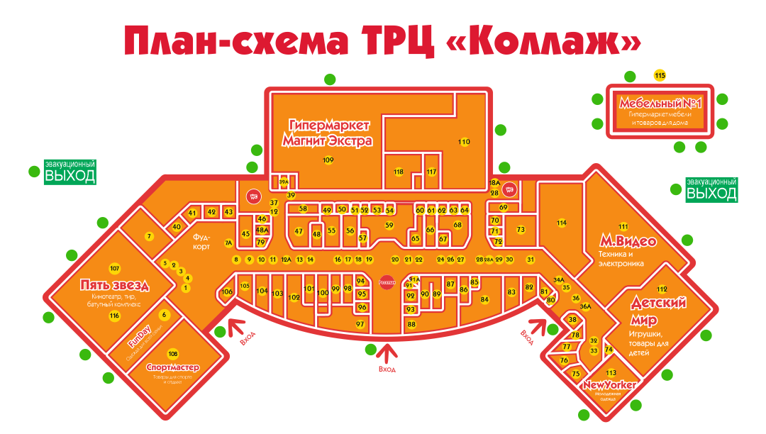

- Контакты представителя арендатора/заказчика, ведущего переговоры с ТРЦ «Коллаж» по вопросу данного мероприятия/акции
______________________________________________________________________________

- Дата заполнения заявки __________________________

Срок ответа на заявку: 7 дней

Предложение по заявке:
________________________________________________________________________________
________________________________________________________________________________
РЕШЕНИЕ ПО ЗАЯВКЕ. ОТВЕТ ТРЦ «КОЛЛАЖ»: ________________________________________________________________________________
________________________________________________________________________________
ОТМЕТКИ РЕСЕПШН (информирование по результатам согласования):
________________________________________________________________________________
________________________________________________________________________________

